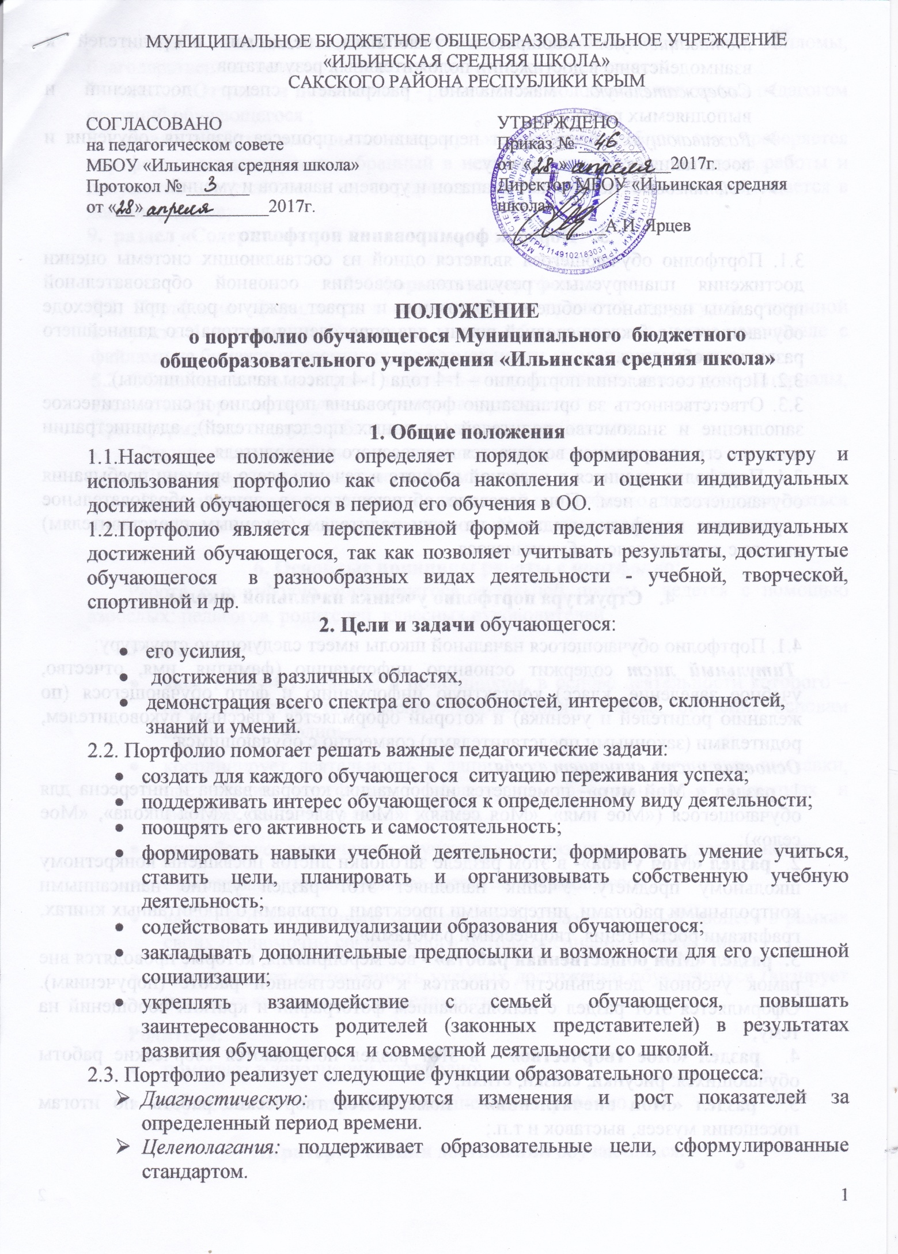

- Мотивационную: поощряет обучающихся, педагогов и родителей к взаимодействию в достижении положительных результатов.
- Содержательную: максимально раскрывает спектр достижений и выполняемых работ.
- Развивающую: обеспечивает непрерывность процесса развития, обучения и воспитания от класса к классу.
- Рейтинговую: показывает диапазон и уровень навыков и умений.

3. Порядок формирования портфолио
3.1. Портфолио обучающегося является одной из составляющих системы оценки достижения планируемых результатов освоения основной образовательной программы начального общего образования и играет важную роль при переходе обучающегося в 5 класс средней школы для определения вектора его дальнейшего развития и обучения.
3.2. Период составления портфолио – 1-4 года (1-4 классы начальной школы).
3.3. Ответственность за организацию формирования портфолио и систематическое заполнение и знакомство родителей (законных представителей), администрации школы с его содержанием возлагается на классного руководителя.
3.4. Портфолио хранится в классной комнате в течение всего времени пребывания обучающегося в нем. При переводе обучающегося в другое образовательное учреждение портфолио выдается на руки родителям (законным представителям) вместе с личным делом обучающегося.

4. Структура портфолио ученика начальной школы

4.1. Портфолио обучающегося начальной школы имеет следующую структуру:
Титульный лист содержит основную информацию (фамилия, имя, отчество, учебное заведение, класс) контактную информацию и фото обучающегося (по желанию родителей и ученика) и который оформляется классным руководителем, родителями (законными представителями) совместно с обучающимся;
Основная часть включает в себя:
1. раздел « Мой мир»- помещается информация, которая важна и интересна для обучающегося («Мое имя», «Моя семья», «Мои увлечения», «Моя школа», «Мое село»);
2. раздел «Моя учеба»- в этом разделе заголовки листов посвящены конкретному школьному предмету. Ученик наполняет этот раздел удачно написанными контрольными работами, интересными проектами, отзывами о прочитанных книгах, графиками роста чтения, творческими работами»;
3. раздел «Моя общественная работа» - все мероприятия, которые проводятся вне рамок учебной деятельности относятся к общественной работе (поручениям). Оформляется этот раздел с использованием фотографий и кратких сообщений на тему;
4. раздел «Мое творчество» - в этот раздел помещаются творческие работы обучающихся: рисунки, сказки, стихи;
5. раздел «Мои впечатления» - помещаются творческие работы по итогам посещения музеев, выставок и т.п.;
6. раздел « Мои достижения» - размещаются грамоты, сертификаты, дипломы, благодарственные письма, а также итоговые листы успеваемости;
7. раздел «Отзывы и пожелания» - размещается положительная оценка педагогом стараний обучающегося ;
8. раздел «Работы, которыми я горжусь» - в начале учебного года проверяется портфолио, анализируется собранный в нем материал. Менее значимые работы и документы извлекаются, а то, что представляет большую ценность, размещается в данном разделе;
9. раздел «Содержание».

5. Оформление портфолио
5.1. Портфолио оформляется в соответствии с принятой структурой, указанной в пункте 4 настоящего Положения самим обучающимся в папке-накопителе с файлами на бумажных носителях, по возможности, в электронном виде.
5.2. Обучающийся имеет право включать в портфолио дополнительные материалы, элементы оформления с учетом его индивидуальности.
При оформлении следует соблюдать следующие требования:
- Записи вести аккуратно и самостоятельно.
- Предоставлять достоверную информацию.
- Каждый отдельный материал, включенный в портфолио, должен датироваться и визироваться (кроме грамот, благодарностей) в течение года.
6. Основные принципы работы с портфолио:
Работа с портфолио обучающегося начальной школы ведется с помощью взрослых: педагогов, родителей, классных руководителей.
Учитель:
- является консультантом и помощником, в основе деятельности которого – сотрудничество, определение направленного поиска, обучение основам ведения портфолио;
- координирует деятельность в данном направлении: организует выставки, презентации портфолио, информирует обучающихся о конкурсах и форумах различного рода и уровня;
- способствует вовлечению обучающихся в различные виды деятельности;
- отслеживает индивидуальное развитие обучающегося;
- является ответственным за внедрение в образовательный процесс в рамках своих полномочий современного метода оценивания портфолио;
- подтверждает достоверность учебных достижений обучающихся (визирует итоговые аттестационные ведомости).
Родители:
- помогают в заполнении портфолио;
- осуществляют контроль за исполнением портфолио.

7.Критерии оценки достижений обучающихся.

7.1.Портфолио обучающихся оценивается классным руководителем не реже 1 раза в полугодие по следующим критериям:
Раздел | Индикатор | Баллы
Титульный лист, раздел «Мой мир», «Отзывы и пожелания», «Работы, которыми я горжусь», «Содержание» | - красочность оформления, правильность заполнения данных, эстетичность, наличие положительных оценок учителя стараний ученика, наличие фото | - 5 баллов - индикатор полностью соответствует требованиям;  - 3 балла - незначительные замечания
Раздел «Моя учеба» | -наличие проектов, творческих работ и т.д. | - 5 баллов - от 5 и больше работ по каждому предмету;  - 3 балла – 3-4 работы по каждому предмету;  - 1 балл – менее 3 работ по каждому предмету
Раздел «Моя общественная работа» | - наличие поручений, фото, сообщений и т.п. | - 5 баллов - наличие фото, поручений, красочных сообщений на тему (от5 и больше)  - 3 балла – наличие фото, поручений, красочных сообщений на тему (3-4);  - 1 балл – недостаточная информация, отсутствие фото, сообщений
Раздел «Мое творчество» | - наличие рисунков, фото объемных поделок, творческих работ | - 5 баллов – наличие от 5 и больше работ;  - 3 балла – количество работ составляет 3-4;  - 1 балл – недостаточная информация о творчестве ученика
Раздел «Мои впечатления» | - наличие творческих работ по итогам посещения музеев, выставок и т.д. | - 5 баллов – наличие творческих работ по итогам посещения музеев, выставок и т.д.;  - 1 балл – отсутствие данных работ

8. Формы оценки портфолио:
Формы оценки портфолио определяются учителем совместно с обучающимися и родителями. Это могут быть:
- презентации в конце учебного года (они могут проходить на классном часе, родительском собрании)
- выставки портфолио (по желанию учащихся).

